接口1：设计师页面首页需要展示所有设计师数据。同时
需要根据条件选择设计师来展示。（比如推荐设计师，级
别，城市，智能排序）等等接口。app会默认首先展示推
荐设计师的数据。
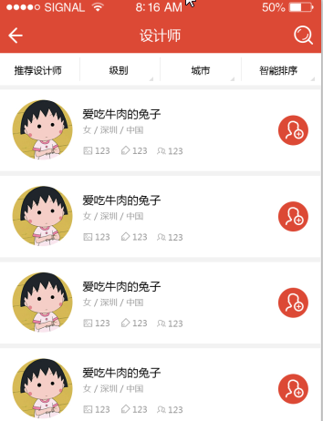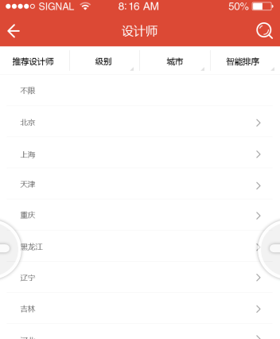

接口2：设计师主页的数据接口（点击每个设计师会进入这个页面）
